


（杭州市现代小学 2024年第贰期）

华越体育校园篮球项目

成果报告

浙江华越体育文化发展有限公司
2025年1月14日

目 录
第一部分 前 言 1
一、项目概览 1
二、合作机构 2
第二部分 项目成效 3
一、发挥资源优势，提升校园服务 3
二、提高专业水平，完善课程体系 5
三、立足数据分析，丰富多元评价 11
第三部分 项目计划 24
一、 优化师资管理，督查匹配考核 24
二、 构建多级联赛，普及校园文化 24
三、 科学分层教学，强化课程建设 25
四、 扩充队伍人数，做强梯队建设 27

第一部分 前 言

一、项目概览
篮球是小学生最喜爱的运动项目之一，既可以锻炼学生的综合身体素质，又能培养学生团队合作、对抗进取的体育精神。
杭州市现代小学（以下简称现代小学）积极响应国家、省市区关于青少年体育、教育等政策和指导意见，在体育课程之外，立足学校篮球特色发展需求，设计了独具特色的篮球拓展课程。

2022年2月，现代小学引进浙江华越体育文化发展有限公司（以下简称华越体育）旗下“N+”体育品牌，构建校园篮球课程、搭建专业篮球师资团队。
截止2025年1月，华越体育已为现代小学提供了6个学期的篮球拓展课程服务，特色发展初见成效，深受师生、家长的青睐。每个学期，校园篮球工作和成果均以文字、图表的形式，汇总至《华越体育校园篮球项目成果报告》。

二、合作机构
浙江华越体育文化发展有限公司成立于2016年10月12日，先后主要致力于职业体育竞技、教培体育智慧、服务体育教育等体育产业及细分领域产业。2022年7月1日，完成股权调整转型为国有企业。2023年起进入产业优化转型升级，形成体育产业三大重点战略发展板块，一是青少年体育教育板块；二是全民健身场馆运维板块；三是数字化智慧体育功能平台板块。同时华越体育积极履行政府关于体育教育的社会公益和民生实事等落实。
2021年浙江华越体育文化发展有限公司设立全资子公司杭州钮沃体育发展有限公司，创建子品牌“N+”，主营青少年体育教育业务。以响应国家、省市区关于青少年体育、教育等政策和指导意见为发展原则，按要求、按标准、按实际提供青少年体育教育服务，具备国家体育教育战略导向明确、社会服务政策支持、优质服务资源集聚、政府公信力背书等品牌属性。
2024年钮沃体育创新机制改革释放体育产业市场潜力，一是启动杭州体育教育“6+N”网格化管理建设项目；二是启动体育产业市场教培经营项目创新运营。
截止目前，钮沃体育已成功入选非学科类校外培训机构参与学校课后服务“白名单”（合作校园所属区域）。

第二部分 项目成效

一、发挥资源优势，提升校园服务
在学校的全力支持下，华越体育以“篮球”为载体，一方面深入课程研究和建设，根据学龄期儿童各阶段特点创编了《华越体育篮球拓展课程（教材）》，提升体育教育融合的专业性；另一方面，通过引进专业优质机构的师资、资源，助力学校开展全民性、趣味性、多样化、立体化的拓展活动与服务，扩大了篮球运动的普及面。
（一）提供课程服务
1.篮球课程进校
新学期课程启动前，华越体育针对现代小学的场地情况、学生数量、学校发展需要，合理规划了本学期的篮球课程计划。本学期在校内开展了一周一节的兴趣班课程、一周两节的梯队班课程、一周三节的校队班课程、一周五节的篮球X班课程。无论是课程内容，还是授课老师，都获得了家长和学生的一致好评。
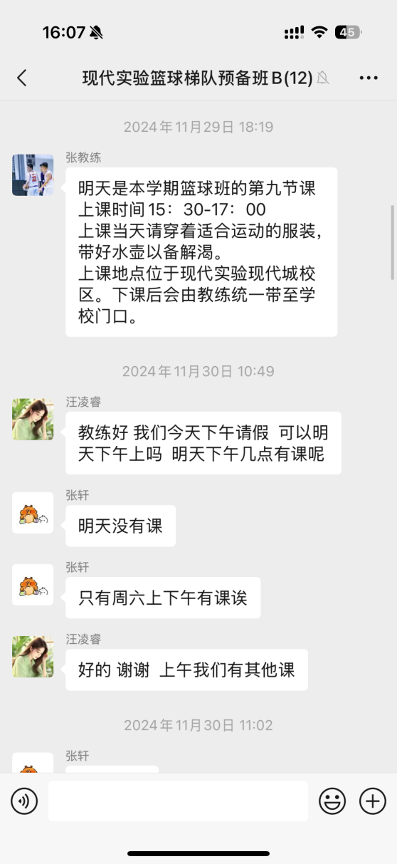
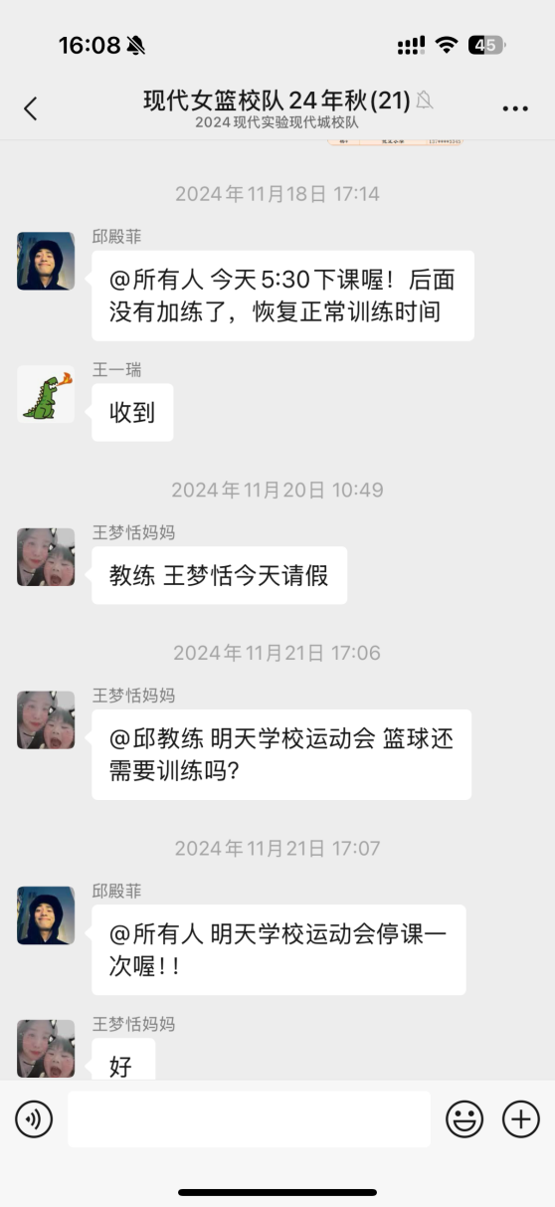
图2-1 微信班级群内容

2.晚托服务进校
华越体育践行“公益进校”的服务宗旨，形成了一套校园体育服务的标准体系，助力校园晚托服务。根据现代小学三个校区的场地大小、学生数量以及学校发展需求，华越体育为学校提供了篮球项目晚托服务，向不同年级学生开放篮球社团课程。课程内容、课程师资、课程服务，均得到认可。

- 落实安全生产
华越体育积极响应集团“安全生产”的指示精神，每月对校园内的篮球设施、运动场地以及消防设备进行一次全面的安全检查。这些检查旨在确保每一个角落都符合严格的安全标准，防止任何可能导致伤害或火灾的潜在风险。同时，我们也在不断完善和更新教学安全方面的制度，营造一个安全、健康且有利于学习的环境。

二、提高专业水平，完善课程体系
（一）团队磨课
华越体育在杭州市篮球协会的指导下，规范完善了体育师资管理制度、青少年篮球课程体系、校园服务体系，并根据每所学校的发展需求和教学目标，建立一校一案。
本学期，华越体育合作了杭州上城区、拱墅区、西湖区、余杭区等区20多所学校。每个学校都配有一位以上的校区负责人进行管理，教练需针对学生的技术水平、场地面积、课程时间等因素，对学校的教学内容和计划进行优化，并组织不定期的学习培训，加强团队建设，学习优秀体育案例，以提升青训教学标准和青训产品竞争力。

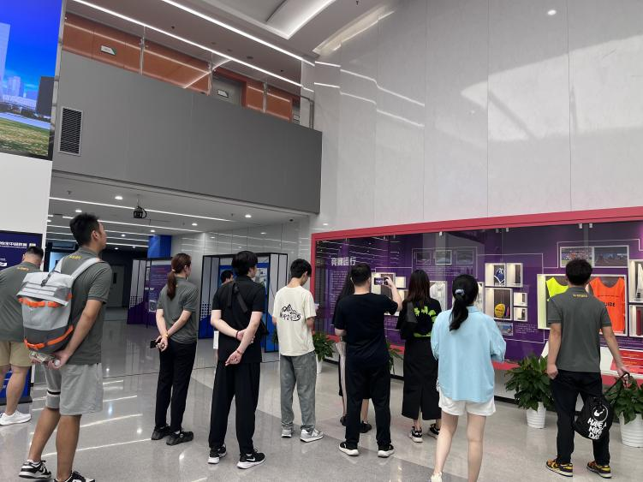
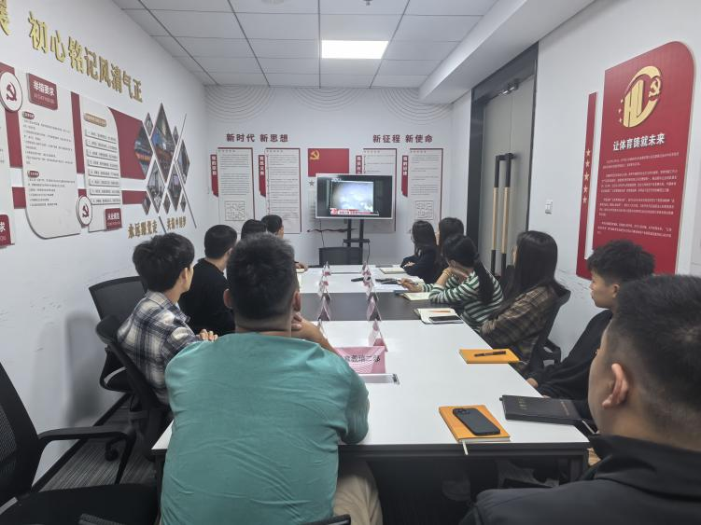
图2-2 培训学习
（二）校队赛事
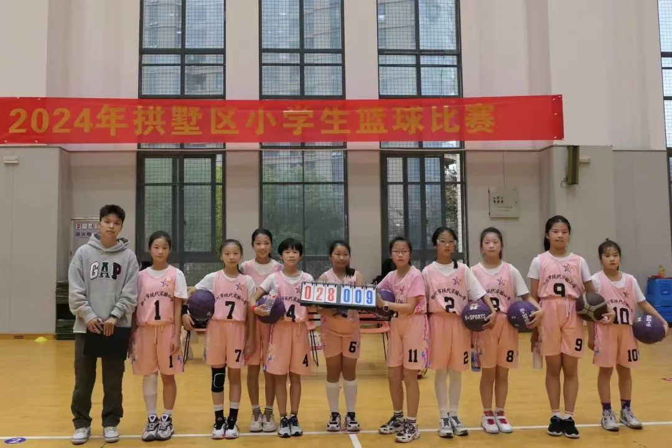
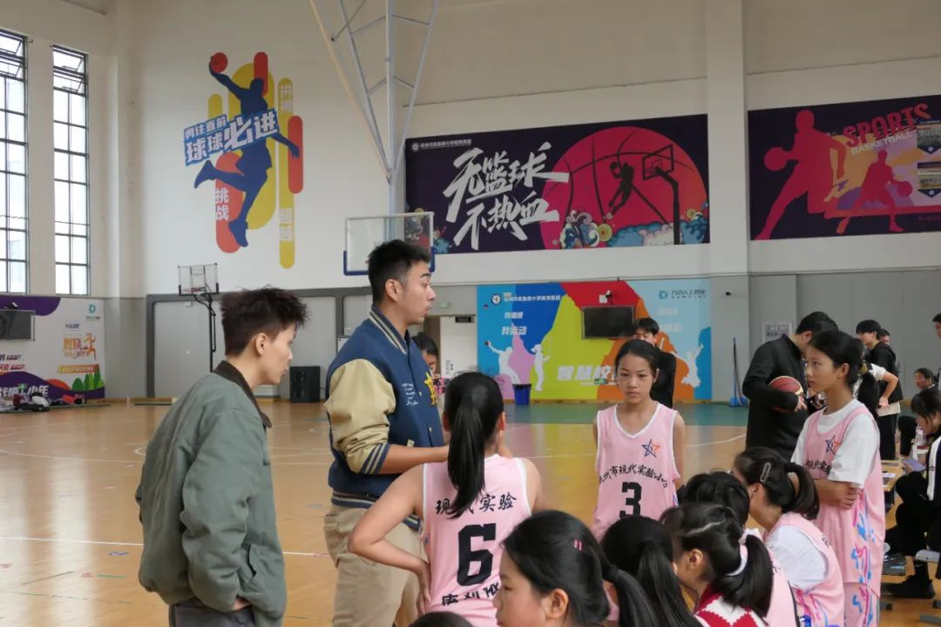
由华越体育旗下“N+”体育品牌师资团队带领的现代实验小学女篮校队于11月参加拱墅区小学生三大球比赛，作为首次首次，校女篮队成功挤进八强获得第七名的成绩。现代女篮校队的选拔、组建的时间是在今年3月份，除去暑假、法定节假日真正在篮球场训练的时间仅4个多月。此次参赛的难度与挑战度对于教练与队员们来说存在着一定的压力加上女篮的选拔相较于男篮来说还存在一定的局限性，需要考虑孩子的喜爱程度、身体素质等多项综合因素，但是现代女篮队员并没有因此打退堂鼓和退缩秉持“既然来都来了，高低全力以赴”的信仰和态度，认真攻克每一场对决、每一个进攻与防守的机会。“N+”体育品牌师资团队不断鼓劲、改变战术、复盘总结，在场上现代“巾帼”女篮不服输、不退缩、敢拼搏面，对传统强队与劲敌将“死磕”的态度贯彻到底，最终小组出线成功跻身八强获得第七名的好成绩！
图2-3 赛事剪影
- 教培监管
在对校园经营教育培训的监管过程中，华越体育严格遵守相关规定，认真执行日常监督管理。公司不断强化安全责任意识，不定期地开展安全生产检查，无论是校园内还是球馆内，都将监管工作落到实处。此外，华越体育还注重课堂教学质量和学生参与度，通过不定时的监管抽查以及课堂巡检，确保每一堂课都能达到预期的教学效果，为孩子们提供一个安全、有序且充满活力的学习环境。
图2-4 课堂监管
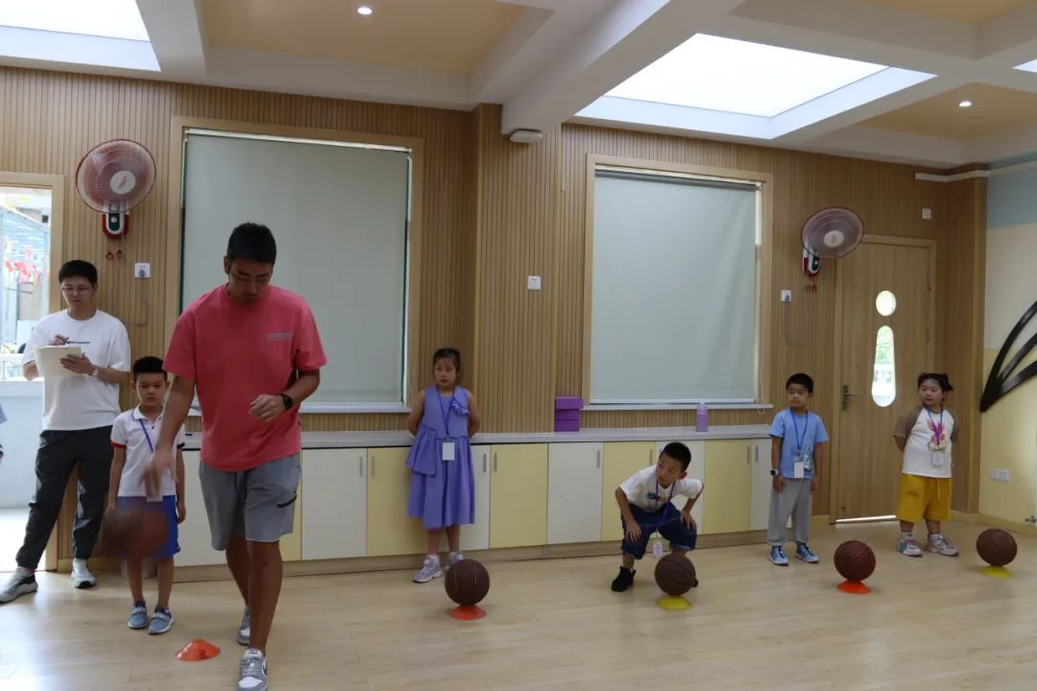
（四）活动策划
华越体育不断创新教学方法，以确保学生们能够在享受运动乐趣的同时，也能深入理解和掌握篮球这项运动的精髓。本学期推出了一项别出心裁的线上活动——N+篮球知识小测试。这不仅是一场考试，还是一个结合了学习与娱乐、知识
与奖励的综合性平台。测试内容涵盖了篮球知识的各个方面，从基础规则到高级技巧，旨在全面检验学员们对篮球的理解程度。
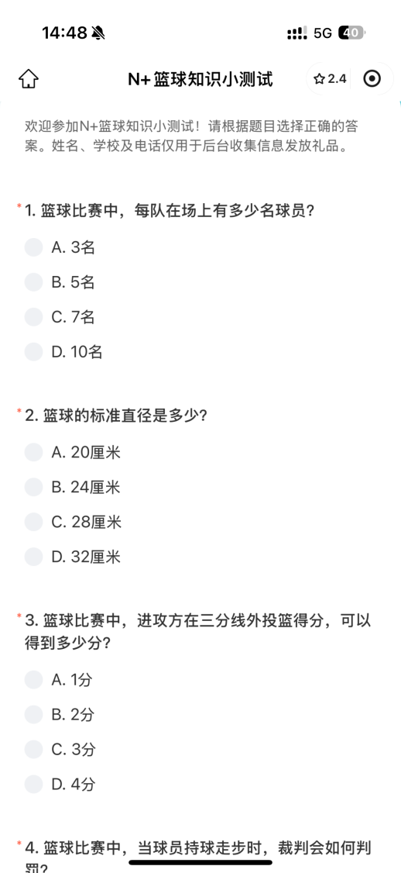
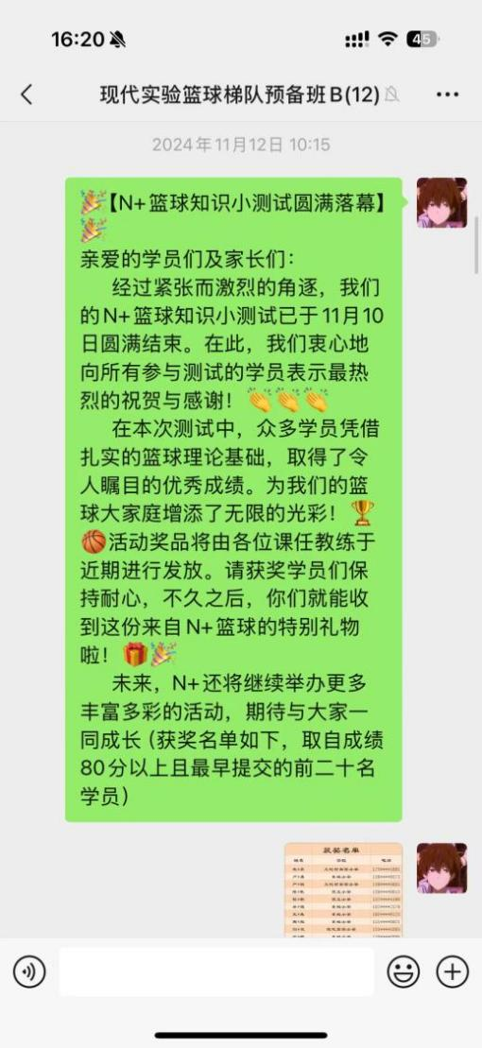
图2-5 知识测试
通过这样寓教于乐的互动模式，不仅提高了学生们的学习篮球知识的兴趣，还增进了他们之间的交流与合作，使篮球学习变得更加生动有趣，充满活力。现代实验小学有4名学生在本次活动中获奖。

（五）综合服务
华越体育在持续的发展中，致力于为学生们提供更为全面和细致的课程配套服务。每次开课前一天，教练会发布课程提醒以及相关注意事项，确保每位学员都能及时了解课程安排和可能遇到的问题。同时，我们还精心策划并运营了家长微信社群互动平台，不仅能够为学员及家长提供各种活动信息，还会根据节日或节气的特点，组织丰富多样的配套活动，让体育锻炼变得更加有趣和富有意义。
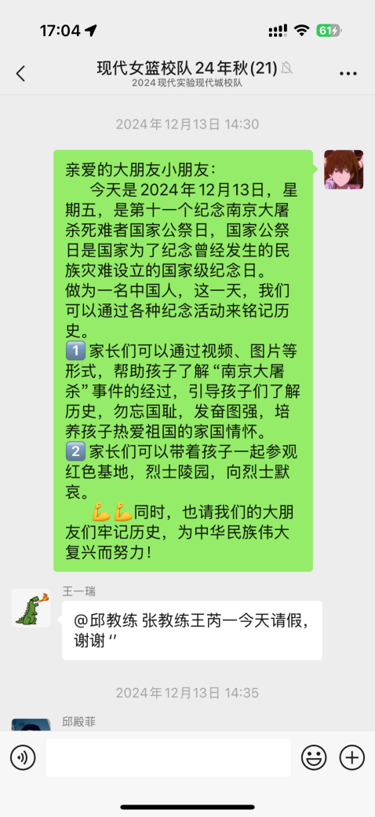
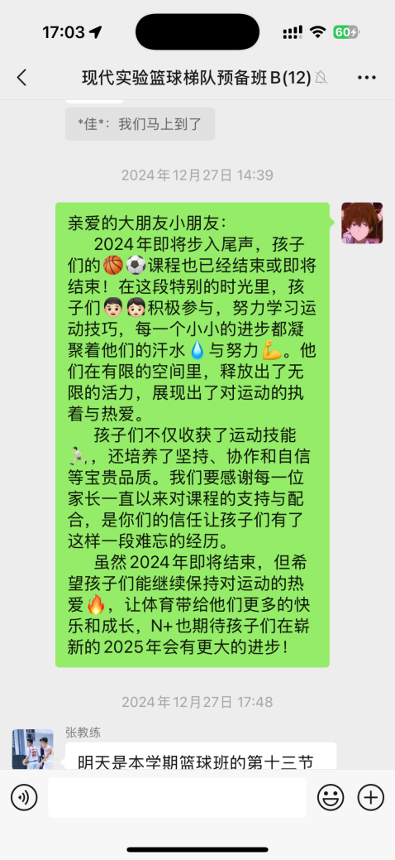
除了日常的支持和服务，我们还在学期开始和学期末进行技能数据测评，通过科学的方法对学员们的技能水平进行评估，从而实现更合理、更公平的分班制度。这一举措使得教学成果得到了直观而准确的展现，同时也为学员们提供了自我提升的方向和目标。华越体育始终坚持以学员为中心的教学理念，通过不断优化服务流程，力求为每一位学员提供最优质的教学体验。
图2-6 社群维护

三、立足数据分析，丰富多元评价
（一）教学安排
本学期共开设兴趣班2个，梯队班1个、校队班（女）1个，具体安排如下：
表2-7 2024第二学期现代小学课程安排
班级 | 人数 | 开课时间 | 总课次
A班 | 4 | 周六  9:00-10:30 | 14
B班 | 6 | 周六  15:30-17:00 | 14
梯队班 | 12 | 周二、周四  16:00-17:30 | 28
校队（女）班 | 9 | 周一、周三、周五  16:00-17:30 | 一学期

（二）授课目标
1. 总体目标
在教学上，我们采取了先进、科学的培训方法，制定专业化的培训方案。除了为学生培养兴趣外，授课同时也为学生的学习生活增添了色彩，减轻学生在校内的负担，提升身体素质和保持心理健康并增强社会交往能力。通过积极参与体育锻炼，培养良好的生活习惯和健康态度。课程目的在于让每一位学员都能精通各项运动技巧，并将这些技巧融入个人的技巧之中，进而养成终生锻炼的良好习惯。我们坚信，正是这份对运动的热爱，以及持之以恒的拼搏精神，才能让同学们在今后的人生与工作中，变得更加坚强，更加自信。
2.学期目标
课程设计充分考虑孩子们的身心发展特点，采用分阶教学策略，针对不同年龄段及不同水平的学生提供针对性的篮球训练方案。主要分为针对低年级的兴趣班、三至六年级的梯队、校队班。通过有层次、分阶段的设计激发对篮球运动的热爱，同时确保每位学生都能在自己的水平上得到最佳的锻炼和提升。
兴趣班是以篮球拓展课程为载体，以培养篮球兴趣为出发点，创设多样式教学，融入体适能课程。通过篮球教学，调动运动氛围、提升课堂活力，不仅让学生热爱篮球，还能提升学生的基础身体素质。目前，现代小学低年级学员主要匹配这一阶段课程体系。
为打造一支优秀的队伍，梯队、校队班制定科学而合理的训练计划，包括高强度训练、高频次练习和明确的节奏和目标。同时，训练计划还着重培养球员的战术意识，使球员们能够理解比赛中的各种战术布局和变化，灵活应变并根据对手的特点和场上形势来调整自己的打法和策略。目前，三至六年级学员匹配这一课程体系。
（三）教学反馈
1. 运动群体
（1）学员续报率
教练反馈：2024年秋季篮球班实际参与培训学员31人，其中兴趣班人数为10人，梯队班人数为12，校队班人数为9人。本期学员中，52%学员为老学员。
图2-8 现代报名情况
这组数字说明：华越体育的学员粘性较高，有大量的学员保持着长期的课程参与，这反映出华越体育拥有一套完善的教学系统，完善的教学体系。对学员总数下降进行分析，其原因在于学生的自主意识正在上升，在过去的培训中部分学生发现自身对篮球的兴趣并不浓厚，转而选择其他项目，属于正常现象。华越体育负责开发并引领孩子们的篮球兴趣，也将不断完善用户服务体系，争取更多孩子参与到我们的培训中来。
（2）学员性别比例
图2-9 学员男女比例
（3）学员年级分布
图2-10 学员年级分布占比

教练反馈：数据整体符合学生心理特点、年龄特点和性别特点。
①对于体育运动和篮球课程，男生的兴趣值普遍更高。相较于其他学校的篮球培训，现代的女生比例较为平均，随着篮球培训热度的不断升高，未来男女占比分布可能会更加均匀。
②本学期高年级占比相对较少。对这一现象的深层剖析可以看出，学生的学习压力随年龄的增大而增大，这势必会影响到他们参加各类兴趣拓展活动的积极性和时间，并且随着年纪增长的同时自主意识也随之增长，高年级的孩子可能会有其他兴趣爱好被发掘，从而选择面扩大，选择篮球课程的人数因此减少。
2.课堂表现
（1）学生出勤率

图2-11 本学期学员总体出勤率

（2）综合反馈
篮球教练对所有孩子的评价可以总结为以下几点：
‌技术与表现‌：
孩子们在每次训练和比赛中都会在细节中产生各种各样的突出点以及问题‌，孩子们对细节的把控度提升也让每天的训练更加顺利和高效‌。部分孩子在进攻端表现突出，投篮准确且果断，对抗能力强；同时，也有一些孩子在控球、传球方面展现出了独特的才能‌。
‌态度与努力‌：
孩子们始终都表现出了‌积极、认真的态度‌，无论训练多么枯燥，都能坚持按要求完成每一个练习，并且能够尽可能标准的完成‌，也让教练们看到了孩子们的毅力和进步，为他们的坚持和努力感到骄傲。
‌团队合作与潜力‌：
孩子们在比赛中展现了一定的团队意识和篮球智慧‌，队友间会相互呼应，也能在发现队友有空位时及时传球，为球队创造得分机会。教练们相信，通过不断的训练和积累经验，孩子们会变得更加成熟和稳重，未来有望成为球队的中坚力量或领袖‌。
教练们对所有孩子的评价是十分全面且积极的，既赞扬了他们的态度和努力，也肯定了孩子们的技术和表现，同时表示，对他们的未来充满了期待，稳步前进。

学员反馈：此外，课程的参与度非常高，学员们展现出了积极主动的学习态度。课程内容设计得富有趣味，寓教于乐，不仅让学生们在玩耍中学习新知识，还激发了他们探索和尝试新事物的热情。学员对授课教练的满意度同样很高。教练们以其专业知识和友好的教学方式赢得了学员们的喜爱和尊重。在课堂上，教练们耐心解答问题、提供个性化指导，确保每位学生都能得到充分的关注和支持。总体而言，学员们展现出了认真的学习态度，并且取得了显著的进步。

不足之处：
1.学员参训时间不足：校队队员会被老师留堂或者请假，训练时间无法保证。甚至上课时间已经过半了才来训练，导致跟不上进度。个别队员也因为各种原因做不到一周三练，家长重视度欠缺。参加训练的学员偏少，影响了整体水平的进步。
2.提高教学水平：教练员的教学水平和质量很重要，基础功还需要打扎实，教案方面还需要不断的更新和改进，教练员的管理能力也很重要，需要合理的安排队员，安全问题要非常的重视。
3.队伍人数不足：低年级篮球积极性很高，但学生因请假多，有时只剩四五个学生，女篮的队员也很少，下学期需提高宣传度壮大队伍。
改进措施：

1.场地问题：校队训练遇到雨天时训练需要的篮筐、场地均受限制，与足球队在一个室内空间训练，训练效果受限。
2.加强沟通：梯队的训练时间尽早定下来通知给家长，教练尽量做好前期的家长沟通工作，争取让学员满训。
3.教练专业：提高教练水平，确保梯队有经验丰富且专业的篮球教练。可提供系统的训练和指导，帮助学生提高技能。也能侧面增强队员参训积极性。
4.增强队伍归属：增强队伍稳定性，通过举办校内篮球比赛、活动等方式，提高学生对篮球班级的归属感，减少人员流动。
5.定期举办校内比赛：组织校内篮球比赛，增加学生的比赛经验，提高他们的竞争意识。学校举办的班级赛效果很好。
6.加强与其他校队的交流：与其他学校的篮球队进行友谊赛或交流活动，给队员增加实战经验。
7.持续挖掘优秀学员：继续挖掘一二年级的篮球苗子，从小开始培养篮球技能，为校队做最坚实的后盾。
8.校队女篮增加训练时间：校队女篮的训练时间不够，加上不同队员请假，战术配合无法实施到很好的效果，建议加长训练时间，扩大队伍。
3.教学成果
（1）学员综合表现
教练的话：从整体上看，学员都有着不错的表现，大部分学员能够熟练的掌握教练所教的技术。在教学过程中，部分身体素质和协调性较弱的学员，在进行了一定的训练和指导后，其基础技术水平也得到了显著的改善；但是，也有一些学生表现出了训练积极性不高，上课开小差的现象。
教练根据学员积极性、技术水平、课堂表现等因素，综合权重比例制定评分标准，本学期共有32%的学员表现优秀，30%的学员表现良好，38%的学员表现合格，成绩相当出色。

图2-12 学员综合表现

分析原因：一方面，同学们在前期的训练中，已经能够快速地掌握一定的篮球技术，但要想再有进步，还需要制订出更为详细的、有针对性的教学计划，同时还要将训练课与业余时间有机地结合起来，增加锻炼的强度。另一方面，要对不同水平的学生实行更加细致的分类指导，对训练积极性不高、注意力不集中的同学，可以通过增加互动等手段，提高他们的积极性和自主性，进而提高他们的篮球技术水平和身体素质。
本学期成绩优秀的学员共10人，具体名单如下：
优秀学员名单
年级 | 班级 | 学员姓名
二年级 | 五班 | 李婧嘉
二年级 | 五班 | 何歆玥
二年级 | 二班 | 林芮攸
二年级 | 三班 | 刘小可
六年级 | 五班 | 王妙言
五年级 | 六班 | 王芮一
四年级 | 一班 | 唐刘依
四年级 | 六班 | 孙昊齐
四年级 | 五班 | 王宇洋
六年级 | 三班 | 刘呤灵

（2）学员综合表现
教练对本学期部分突出优秀学员点评如下：

李婧嘉：训练态度积极认真，能够做到高质量完成教练所要求的技术动作，训练期间全神贯注不开小差。唯一就是年龄还比较小，整体力量还有待提升。

何歆玥：上课专注，态度认真，虽然基础相对薄弱，但是在课堂学习的积极性高，能够用心完成每一项练习。

林芮攸：训练时全神贯注，认真对待每一个动作。教练讲解运动作技巧时，他专注观察，会主动思考，认真重复练习。相信不久之后就能够加入校队为校争光。

刘小可：训练态度积极认真，能够高质量完成教练所要求的技术动作，训练期间严肃对待，对自身管理严格，不开小差，其他小朋友可以多加学习。

王妙言：作为一名组织后卫，他的表现令人印象深刻。他的投篮命中率极高，这不仅是因为他精准的手感，更因为他在控球方面展现出的高超技巧。传球时，他的视野开阔、判断准确，能够清晰地看到球场上的每一个角落。在处理球时，他既能稳健推进，又能迅速决策，充分展示了后卫所需的各项技能。

王芮一：以其迅捷的学习速度而著称，球技也同样引人注目。他在运球上展现出稳定的能力，能够轻松驾驭三步上篮并突破防守，显示出他不俗的得分能力。同时，王芮一具备较强的防守意识，总是能够及时补位，对对方进攻造成威胁。因此，她被视为校队接下来培养的重点对象。

唐刘依：在赛场上有着顽强拼搏的精神，比赛中带伤作战同时，王芮一具备较强的防守意识，总是能够及时补位，对对方进攻造成威胁。因此，她被视为校队接下来培养的重点对象。

孙昊齐：在训练中表现出极高的专注度和敬业精神。不仅球感好，而且控球能力出众，传球时既精准又快速，投篮命中率颇高，速度之快让对手难以招架。对于各种动作的领悟能力快，能够迅速掌握教练传授的技巧和战术，并且能够认真完成教练所布置的每一项任务。

王宇洋：这位得分后卫，以其精准的投篮和跑位得分技巧著称。他对场上局势的洞察力十分敏锐，能够精确把握对手的防守弱点进行突破。断球方面，他的意识同样精准，常常能在关键时刻抢断成功，然后迅速发动快攻或传给空切的队友。无论是投篮还是传球，都游刃有余，赢得了队友们的广泛喜爱。

刘呤灵：他是一位得分后卫。他对待训练的态度非常认真，总是充满激情，敢于挑战并积极参与比赛中的拼抢，展现出一种不服输的精神。他的动作敏捷，球性不断提升，尤其擅长中投，并且在防守端也表现得十分积极。

（3）学员成长雷达图
每学期，华越体育为合作学校生成校园篮球项目成果报告、为每一个学员提供个性定制的专业成长报告（一校一汇报、一生一报告）。
2022年9月，华越体育进行数字化服务功能升级，开发并应用了线上功能平台，启动“线上成长报告”，家长只需手机登录即可生成动态成长雷达图。
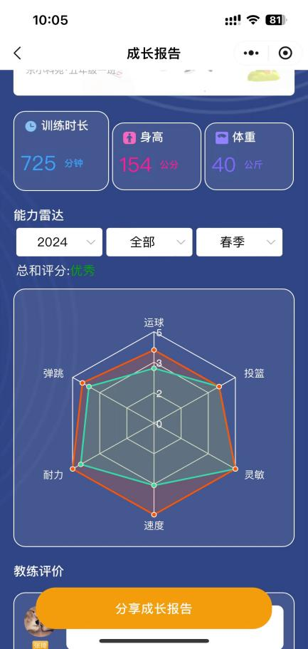
升级版的数字化服务，通过篮球技能测评数据的留存，促进评价过程与学习过程紧密结合；通过横向、纵向数据的分析，为学校年度篮球服务工作提供数据支撑，包括学生项目选择喜好、购买能力分析、校园体育品牌发展定位策略、它校策略研究管理、资源合理配置策略等。

图2-13“N+”体育品牌线上功能平台 图2-14“手机端”成长雷达

第三部分 项目计划

一、优化师资管理，督查匹配考核
华越体育深刻认识到，要想在激烈的体育竞技和人才培养竞争中占据一席之地，就必须从根本上提升篮球教师队伍的建设质量。为此，华越体育设立了以总教练为首的管理核心，致力于构建一个专业、高效的篮球师资团队。
一方面，通过定期派遣专业教练入校，与学校体育教师共同制定科学训练计划，使社团训练更具系统性与专业性，解决学校篮球教学师资不足和教学方法单一的问题。同时，我们积极协助学校组织校内联赛，从赛事策划、裁判选派到器材提供，全方位支持，极大丰富了校园篮球文化，提升了篮球活动的规范性和吸引力，学生参与度明显提高。
另一方面，我们准备与学校建立更紧密、灵活的沟通机制，提前制定多种训练计划预案，确保教学进度不受影响。同时，加强与家长的互动交流，通过举办篮球亲子活动、开展篮球运动对学生身心发展益处的讲座等形式，让家长更深入了解篮球运动对孩子成长的积极作用，共同推动学校篮球社团迈向新高度，为校园篮球事业发展贡献更多力量。

二、构建多级联赛，普及校园文化
定期参与举办的两大赛事以提升学生们对篮球运动的热情与参与度。一是通过开展班级级别的篮球联赛来激发学员对篮球的兴趣，增强团队合作的能力。每一次传球、每一个投篮，都成为了孩子们展现自我、相互激励的舞台，使他们感受成功的喜悦和体育带来的乐趣。
二是开展校际篮球联赛。以华越体育为平台，在杭州市篮球协会的指导下，在学校老师的支持下，为不同年龄段的学生提供了展示篮球技艺的机会。从小学低年级到高年级的学生，都能够在这样的赛事中找到属于自己的位置。不仅加强了学生之间的交流，也极大地提高了篮球比赛的观赏性和吸引力。

科学分层教学，强化课程建设
（一）“心体”融合，双轨并进
当前，篮球社团面临两大核心挑战：一是学校课程安排的临时调整导致篮球训练时间难以固定，与既定的长期训练规划产生直接冲突，影响了训练的连续性和系统性；二是部分家长对篮球活动的价值认知存在偏差，过分担忧篮球训练可能对孩子学习成绩产生的负面影响，从而未能给予篮球社团足够的支持与鼓励。
为有效应对上述挑战，我们拟采取以下措施：
构建灵活沟通机制：与学校教务处建立更为紧密且高效的沟通渠道，确保能够提前获取课程调整信息，并据此迅速调整篮球训练计划。同时，准备多种训练预案，以应对可能出现的各种情况，确保训练进度不受学校课程调整的影响。
深化家长认知教育：通过组织篮球亲子活动，让家长亲身体验篮球运动的乐趣与价值，增进其对篮球活动的理解和认同。此外，定期举办篮球教育讲座，邀请专家讲解篮球运动对学生身心健康、团队协作及领导力培养的积极作用，消除家长的疑虑，争取其全力支持。
（二）分层教学，精准施策
鉴于学生群体年龄跨度大、篮球技能水平参差不齐的现状，传统的“一刀切”教学模式已难以满足学生的个性化需求，对篮球课程的教学效果产生了不利影响。
为有效应对学生篮球技能水平的差异，我们拟采取分层教学策略，具体实施步骤如下：
科学分层，因材施教：依据学生的篮球技能测试成绩和日常训练表现，将学生分为低阶、中阶等不同层次。针对不同层次的学生，制定差异化的训练计划，确保每位学生都能在适合自己的难度下接受训练，实现技能的有效提升。
基础技能与专项技能并重：在基础技能方面，重点加强无球技术（如交叉跑、变向动作、急停技巧）和有球技术（如运球、传接球、投篮）的训练，确保学生掌握扎实的篮球基本功。在专项技能方面，根据学生的层次和兴趣，设置针对性的训练项目，如防守技巧、进攻配合等，提升学生的战术意识和团队协作能力。
分阶段实施训练计划：
第一阶段：体能训练与基础技能巩固。通过系统的体能训练，增强学生的力量、耐力和速度等身体素质，为后续的篮球技能训练打下坚实基础。同时，对基础技能进行复习和巩固，确保每位学生都能熟练掌握。
第二阶段：反应速度与对抗能力提升。通过模拟比赛场景的训练，提升学生的反应速度和预判能力。同时，加强对抗训练，提升学生的身体对抗能力和战术执行能力。
第三阶段：战术意识与实战演练。在掌握扎实基础技能和专项技能的基础上，重点培养学生的战术意识，教授学生如何在比赛中灵活运用各种战术。通过实战演练，提升学生的比赛经验和应对能力。
通过上述分层教学策略的实施，我们旨在为学生提供更加个性化、系统化的篮球训练体验，帮助他们建立全面的篮球技能体系，提升竞技水平，为未来的篮球之路奠定坚实基础。

四、扩充队伍人数，做强梯队建设
现象：尽管一二年级的预备队成员数量寥寥无几，但他们在篮球场上展现出的热情却异常高涨。篮球运动对孩子们有着不可抗拒的吸引力，这一点在低年级学生中尤为明显。然而，由于频繁请假的情况，课程的教学难免受到影响。有时候，队伍里甚至只能剩下四五名学生，同样地，女篮的队员数量也显得有些紧张，她们虽然没有男篮那样引人注目的阵容规模，但依然坚持不懈，希望能够通过自己的努力为队伍争光。
解决：在新学期伊始，我们将努力提升校园篮球的知名度和吸引力，通过多样的宣传策略，吸引更多热爱篮球的学生加入我们的准梯队以及女篮队伍，使队拥有更为丰富的人才储备。
同时，我们还将加强与学生家长的沟通，以减少因各种原因而导致的请假情况。家长们的支持是我们团队成功的关键，因此，我们会努力提供一个良好的环境，让他们了解到孩子参与篮球运动的益处，积极支持孩子的篮球训练。
此外，我们还将继续发掘那些具有篮球天赋的一二年级学生，为他们提供专业的指导和训练机会，从低年级时期就开始着手培养他们的篮球技巧和团队精神。帮助他们打下坚实的基础，为校队未来的发展奠定扎实的基石，持续为校队输送优秀的运动员。

